2026/4/7 信息收集
查看源代码和公开JS文件，没有发现什么有用的内容。
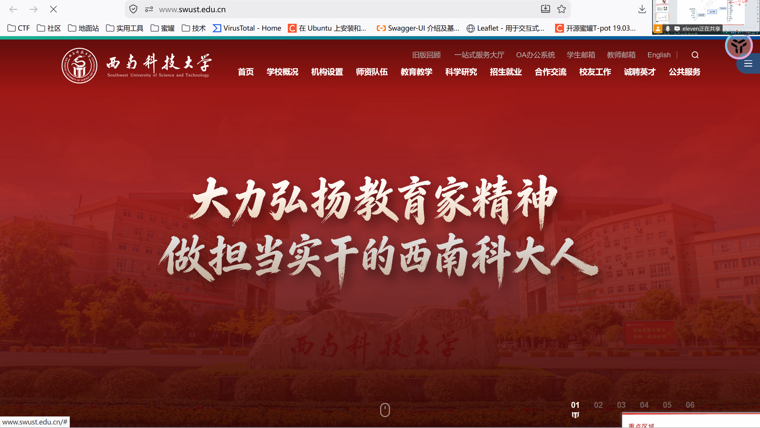
观察url，域名swust.edu.cn，当前子域名www.swust.edu,cn，点开校友基金会，当前子域名jjh.swust.edu.cn
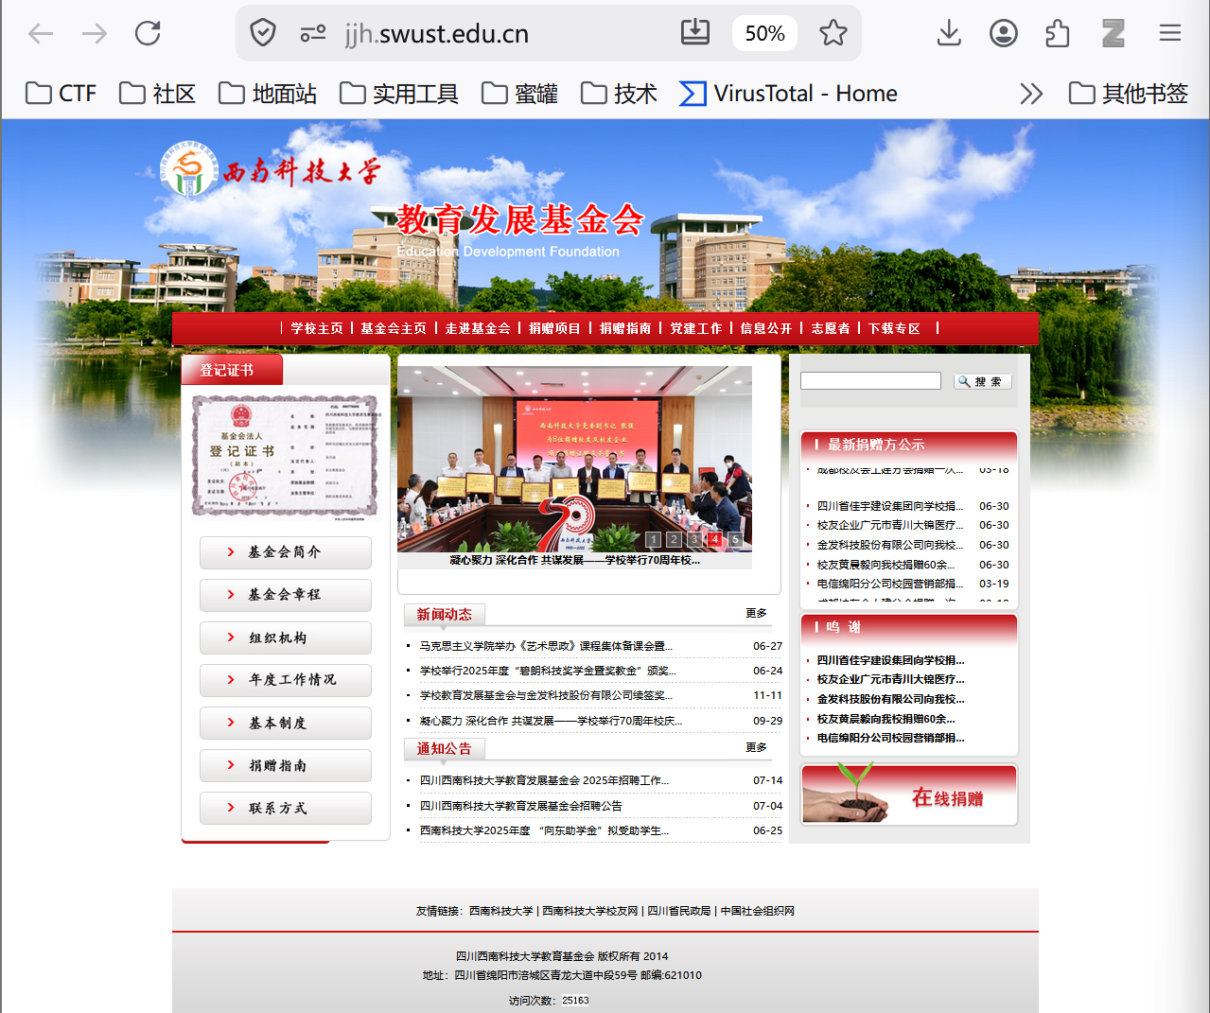
其他子域名
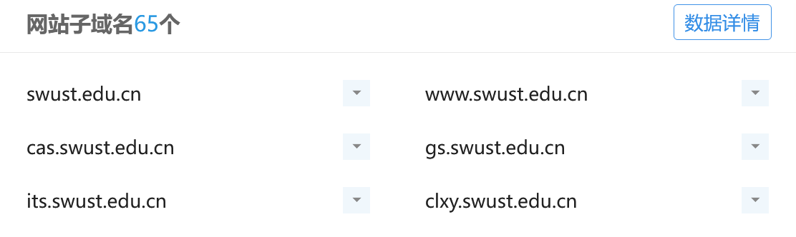
ICP备案查询，还备案了一个继续教育网swust.net.cn
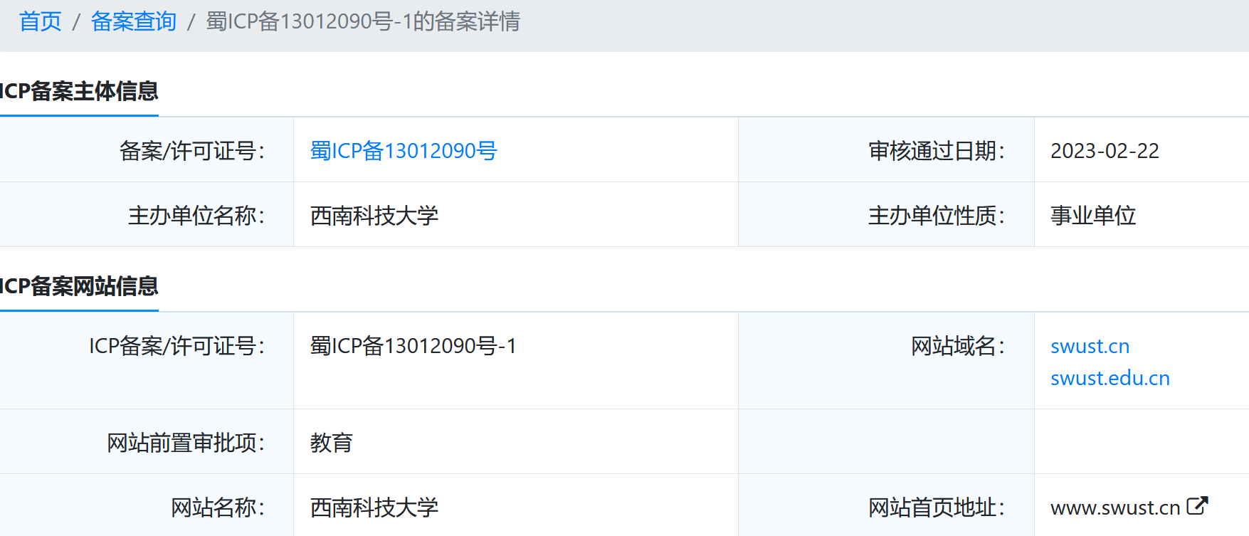
进行IP查询：220.166.52.238。
多地ping
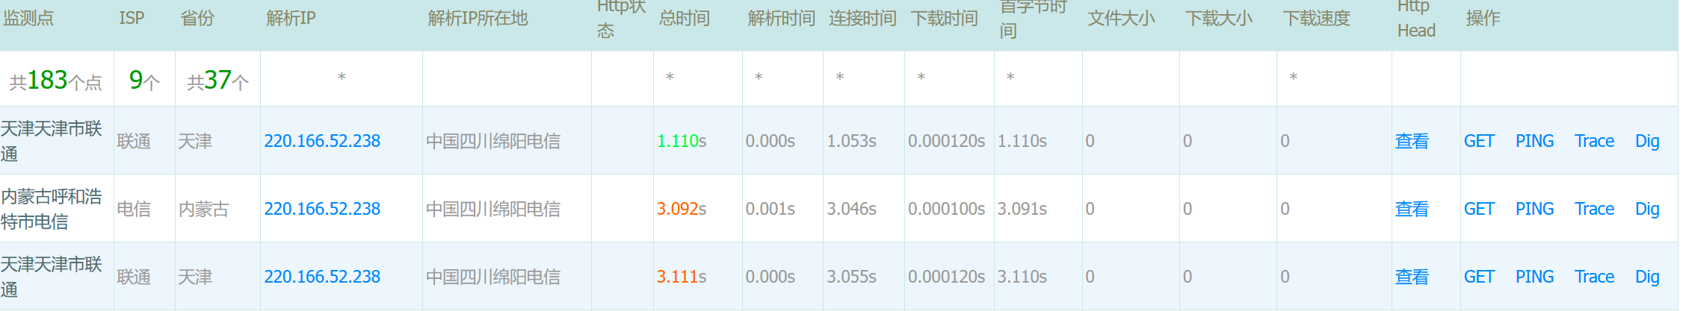端口
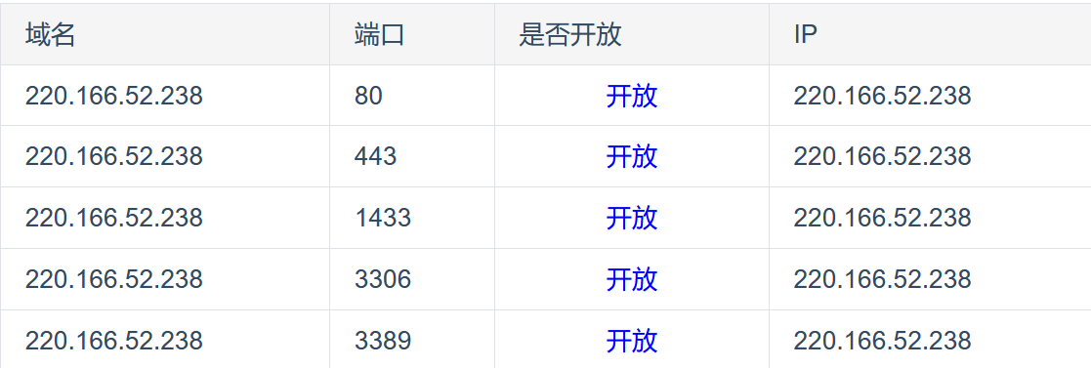
查旁站
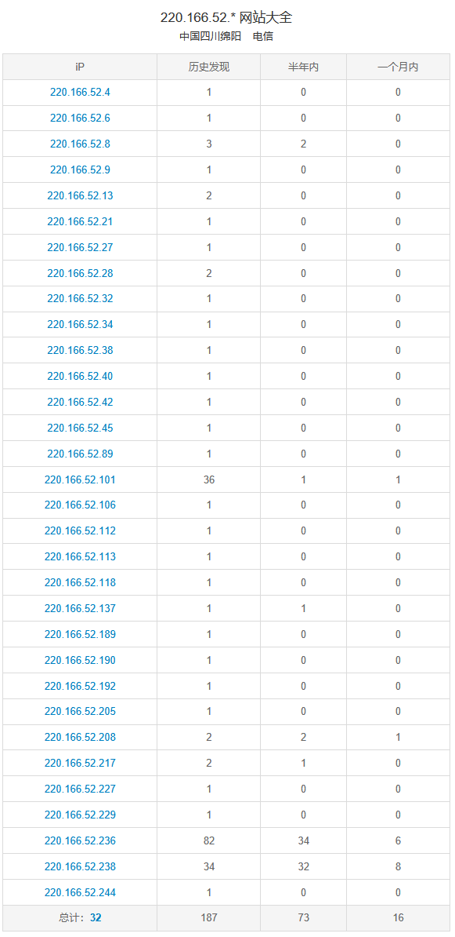
目录
操作系统：Linux
数据库：MySQL / Oracle
容器：nginx
CMS：MySQL / Oracle
Web框架：后端Java 体系（Spring / SpringBoot）


小部件：CrUX Dataset、Cloudflare Radar、Common Crawl

